TISKOVÁ ZPRÁVA | 9. června 2026

NTS 2027 mění pravidla hry. Firmy budou dle Electree muset začít řídit energetické odběrové špičky

České firmy čeká od 1. 1. 2027 zásadní změna ve způsobu účtování regulované složky ceny elektřiny na hladinách vysokého a velmi vysokého napětí. Energetický regulační úřad v rámci inovace tarifní struktury nahrazuje dosavadní platby za rezervovanou kapacitu a její překročení novým modelem, který bude více zohledňovat rezervovaný příkon sjednaný ve smlouvě o připojení a skutečně naměřené maximální čtvrthodinové odběrové zatížení.

Podle společnosti Electree nové nastavení sice přinese férovější a techničtější rozdělení nákladů za využívání soustavy, zároveň ale výrazně zvýší význam řízení odběrových špiček. Pro podniky tak nebude klíčové pouze to, kolik elektřiny za měsíc spotřebují, ale také kdy a v jakém výkonu ji ze sítě odebírají.

„Nová tarifní struktura bude vůči zákazníkům spravedlivější v tom, že lépe zohlední jejich reálný odběrový profil. Neznamená to ale, že firmy mohou zůstat pasivní. Pokud bude podnik generovat neřízená čtvrthodinová maxima, promítne se to přímo do jeho distribučních nákladů,“ říká Ruben Marada, spoluzakladatel společnosti Electree.

Významnou změnou bude také měsíční ex-post vyhodnocování tarifní varianty. Zákazník už nebude každý měsíc ručně volit mezi různými tarifními logikami; systém mu zpětně uplatní výhodnější variantu podle skutečného průběhu odběru. To ale neruší potřebu správně nastavit rezervovaný příkon a aktivně řídit krátkodobé výkonové špičky.
Co mohou podniky udělat
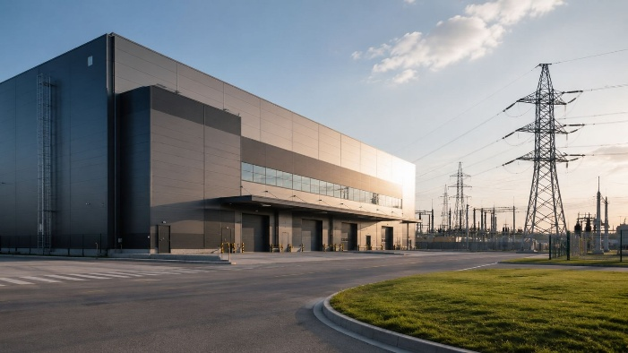
Prvním krokem by proto podle Electree měla být detailní analýza čtvrthodinových dat, identifikace provozních situací, ve kterých vznikají odběrová maxima, a následný návrh technických opatření. Mezi nejúčinnější nástroje bude patřit kombinace bateriového úložiště, chytrého řízení spotřeby a optimalizace provozních režimů.

„BESS při správném návrhu a řízení dokáže významně omezovat krátkodobá odběrová maxima. Právě úspora na naměřeném maximu se po roce 2027 stane jedním z důležitých pilířů ekonomiky bateriových úložišť pro průmyslové zákazníky,“ doplňuje Ruben Marada.
Zároveň se otevírá prostor pro kombinaci bateriových úložišť s poskytováním služeb výkonové rovnováhy. U vhodně dimenzovaných a certifikovaných zařízení lze vedle řízení špiček posuzovat také zapojení do agregace flexibility nebo SVR. Ekonomika takového řešení však musí být navržena tak, aby kapacita vyhrazená pro služby soustavě neomezovala základní funkci baterie při ochraně zákazníka před odběrovými maximy.

Zvýšenou pozornost by měly změnám věnovat i firmy, které provozují nebo plánují fotovoltaiku bez akumulace. Samotná FVE sice snižuje odběr ze sítě, ale negarantuje vyhlazení odběrové křivky. Při poklesu výroby elektřiny kvůli oblačnosti, souběhu výrobních technologií nebo nabíjení elektromobilů může vzniknout čtvrthodinové maximum, které ovlivní distribuční náklady za celý měsíc.

„Fotovoltaika bez akumulace a chytrého řízení nemusí podnik ochránit před výkonovými špičkami. Po roce 2027 bude stále důležitější dívat se na energetiku firmy jako na celek: výrobu, spotřebu, akumulaci, rezervovaný příkon a maximální čtvrthodinový odběr,“ uzavírá Ruben Marada.

O Electree:
Electree Power Group a. s. je český energetický holding založený roku 2025 na základech společnosti TRAMACO ENERGY s. r. o. (založené v roce 2020) pod vedením investora a podnikatele Lukáše Nováka a jeho investiční skupiny InTeFi Capital a. s.
Holding představuje ambiciózní a inovativní ekosystém energetických společností, který strategicky pokrývá celý hodnotový řetězec moderní energetiky – od dodávek až po energetickou flexibilitu a nejmodernější technologie sloužící stabilizaci sítě.
Skupina vznikla v době zásadních změn českého energetického sektoru. V tomto dynamickém prostředí poskytuje Electree Power Group komplexní řešení pro energetickou transformaci prostřednictvím několika klíčových firem:
Electree Smart s. r. o. a TRAMACO ENERGY s. r. o. provozující značku Electree fungují jako transparentní obchodník se zelenou energií a poskytují dodávky elektřiny i plynu aktuálně již více než 30 000 zákazníkům. Současně zajišťují férový výkup elektřiny z obnovitelných zdrojů bez skrytých poplatků.
Významným prvkem holdingu je projekt Bateree.cz, který se zaměřuje na bateriová úložiště nové generace. Jde o jedno z nejpokročilejších a nejspolehlivějších řešení v oblasti rychle narůstající poptávky po službách výkonové rovnováhy (SVR) v České republice. Bateree nabízí široké portfolio systémů, které dokážou flexibilně reagovat na potřeby trhu i zákazníků a zároveň představují atraktivní investiční příležitost s garantovanými výnosy.
Electree Connect s. r. o. provozuje systém chytrého řízení energie pod značkou/produktovým názvem Electree Pulse. Ten je navržen tak, aby zákazníkům (nejen) s fotovoltaickými elektrárnami přinášel skutečnou hodnotu díky optimalizaci řízení domácností či podniků a jejich provozu.
Electree Solar s. r. o. se specializuje na projektování, instalaci a servis fotovoltaických elektráren pro domácnosti i firmy a také na implementaci chytrého řízení Electree Pulse.
Electree Heating & Cooling s. r. o. se zaměřuje na chytré kotelny vybavené tepelnými čerpadly a na inteligentní řízení vytápění, využívající moderní regulační technologie pro optimalizaci spotřeby energie v souladu s trendy dekarbonizace teplárenství.
Další informace:
Crest Communications
Marcela Kukaňová, tel.: +420 731 613 618, marcela.kukanova@crestcom.cz
Michaela Muczková, tel.: +420 778 543 041, michaela.muczkova@crestcom.cz
www.crestcom.cz; www.electree.cz

